

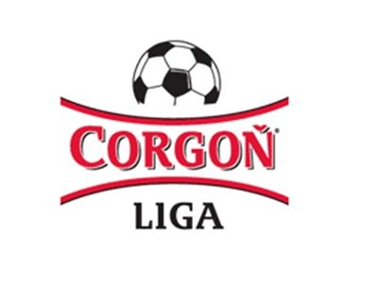
ŠK Slovan Bratislava remizoval s FK Senicou 2:2. Spartak Trnava hrala z Košicami a podarilo sa jej uhrať stav 1:0 a Tatran Prešov remizoval so Žilinou 1:1. Dnes o 17:30 sa môžeme tešiť aj na zápasy AS Trenčín vs MFK Ružomberok, DAC Dunajská Streda vs Dukla Banská bystrica a FC Nitra vs Vion Zlaté Moravce. Corgoň liga je teda v plnom prúde a môžeme sa tešiť aj na ďalšie skvelé zápasy.
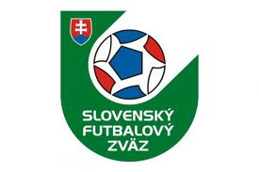


Španielska Liga BBVA teda Primera División 2011/12 sa môže dnes tešiť na dnešné zápasy. O 18:00 si zahrá Sporting Gión prot Zaragoze a Racinger si zahrá proti Granade. O 20:00 si zahrá Osasuna proti prvému Realu Madrid a o 22:00 si zahrá FC Barcelona proti Atleticu Bibao a Malága proti Realu Betis. Na ďalšie skvelé zápasy sa môžeme tešiť aj zajtra.

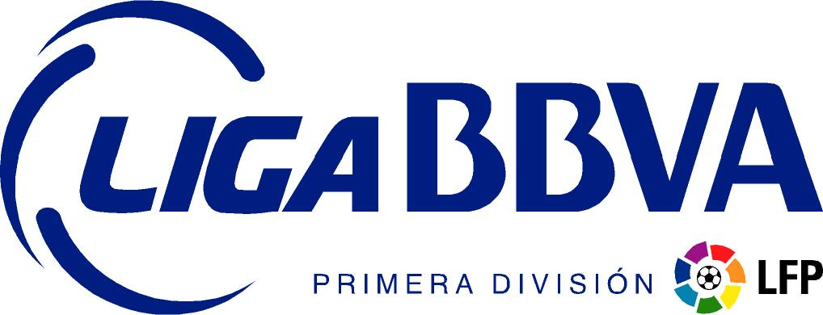

Anglická Premier League odštartovala zápasy aj 31.3.2012. Aston Villa vedie po polčase nad Chelseou London 1:0, Everton nad West Bromwich Albiol taktiež, Fullham nad Norwichom 2:0, Manchester City so Sunderlandom prehráva 2:1, QPR s Arsenalom 1:1, Wigan so Stoke City 0:0 a Wolves s Boltonom tiež 0:0. Zatial sú stavy takéto. Určite sa budú meniť. Ak chcete vedieť aktuálne zmeny choďte na web stránku http://futbalovycasopis-futbal.webnode.sk. Viac informácii na stránke.



Anglický veľkoklub FC Liverpool prehlásil na tlačovke že veľmi uznáva hráča s menom Martin Škrtel. „Je to skvelý futbalista a určite by sme sa ho nechceli zbaviť.“ Prehlásilo vedenie týmu FC Liverpool. „Dúfame že si to bude Maťo pamätať a zoberie si to k srdcu.“ Je to jeden z najlepších futbalistov Liverpoolu a dokonca jeden z najlepších obrancov Premier League. Nieje to futbalista na zahodenie tak prosíme nech si ho ten čo ho kúpi po nás „ak taký niekto bude“ nech sa oňho stará a nech ho dá hrať obrancu a dá mu jeho číslo.
